24. oktober 2016

Dogodek: Inženirke in inženirji bomo!

- Kje: Gimnazija Jurija Vege Idrija, Študentovska ulica 16, 5280 Idrija
- 1000 Ljubljana
Kdaj: sreda, 26. oktober 2016

Čas: pričetek ob 10:45; zbor sodelujočih ob 10:30, odhod iz Ljubljane 9:00

Okvirno trajanje: do 12:15

Namen: Promocija tehničnih in naravoslovnih poklicev in inovativnosti med dijaki tretjega in četrtega letnika. Mlade navdušiti za ustvarjalnost v tehničnih poklicih, ki nas bo vodila k dvigovanju dodane vrednosti in konkurenčnosti.

Napovednik za dijake:

Kaj ima živo srebro skupnega z industrijsko revolucijo?
Ali ste vedeli, da je Slovenija narod inovatorjev? Da imamo danes podjetja, ki delajo za NASO, da je avtor teorije na podlagi katere je človek prvič stopil na Luno – Slovenec, da je razpršilo za parfume razvil slovenski inovator? V sproščenem pogovoru bomo osvetlili, zakaj je radovednost lepa čednost in kako se odločati o izbiri študija in poklica. Pa zakaj so pomembne iskrice v (tvojih) očeh.
Z nami bodo izjemni sogovorniki iz prakse, ki bodo podelili svoje izkušnje in napake, na katerih so se učili. Srečanje je namenjeno tebi: dijaku ali dijakinji, ki želiš, da boš v življenju delal/a to, kar te veseli, v čemer si dober/a in bo to ustrezno plačano. Danes sta inovativnost in ustvarjalnost potrebni v vseh poklicih, ne le inženirskih!
Vabilo velja – da bo veljalo: »Ne teslo. Tesla sem!« Zakaj že?! Pridi, da izveš. V sredo, 26. oktobra ob 10:45 uri na Gimnaziji Jurija Vege v Idriji.
Program:

10:45 do 11:00 Uvodni pozdravi (2 - 3 minute, na kratko):
- Otvoritev: Karmen Vidmar, ravnateljica
- Film o inženirstvu
- Kako izbrati poklic, kako biti uspešen pri svojem delu?
Mag. Edita Krajnović, Mediade
- Video nagovor evropske komisarke za promet, mag. Violete Bulc, slovenske inženirke in inovatorke

11:00 do 12:15 Pogovor o karieri inženirja – okrogla miza; sogovorniki:
Sogovorniki okrogle mize:
- mag. Uroš Rozman iz Fakultete za gradbeništvo in geodezijo, prejemnik Univerzitetne Prešernove nagrade za magistrsko delo prostorske umestitve Dravske kolesarske poti
- Eva Cvelbar Primožič, izvršna direktorica za kadre v podjetju Kolektor Group
- Matej Potokar, generalni direktor Microsoftove skupine za storitve v regiji Zahodne Evrope
- Mag. Anton Petrič, direktor podjetja CISCO Slovenija
- Mojca Podržaj, strokovna sodelavka Združenja Manager
Povezuje: mag. Edita Krajnović, Mediade.

Častni pokrovitelj projekta Inženirke in inženirji bomo! je Predsednik Republike Slovenije.

Opisi sogovornikov:
Uroš Rozman je leta 2014 magistral na Fakulteti za gradbeništvo in geodezijo z magistrsko nalogo »Prostorska umestitev Dravske kolesarske poti med Dravogradom in Središče ob Dravi. Takoj po zaključku študija se je zaposlil na Regionalni razvojni agenciji za Koroško, kjer je izdelal predlog prostorske umestitve 3. razvojne osi v Koroški regiji. Še istega leta je za magistrsko nalogo prejel Univerzitetno Prešernovo nagrado Univerze v Ljubljani. Leta 2015 je sklenil dogovor z 18 občinami ob reki Dravi po vodenju in realizaciji projekta Dravska kolesarska pot. Konec leta 2015 se je dopolnilno za zaposlil na Fakulteti za gradbeništvo in geodezijo, kjer sodeluje na CRP projektu »Izdelava modela povezanosti celotne Slovenije s kolesarskimi potmi«. V letu 2016 se je z Direkcijo RS za infrastrukturo dogovoril za odkup magistrske naloge. V letu 2016 je pričel tudi z umestitvijo kolesarskih povezav v ostalih občinah Koroške regije. Je pobudnik vzpostavitve regionalnega prostorskega načrtovanja.

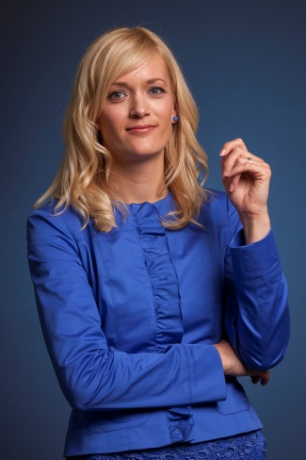
Mag. Eva Cvelbar Primožič, izvršna direktorica za kadre v koncernu Kolektor, po izobrazbi univerzitetna diplomirana sociologinja s področja kadrovskega managementa, ter s končanim magisterijem znanosti s področja splošnega kadrovskega managementa je v koncernu Kolektor zaposlena od leta 2001. Svojo poklicno pot je začela kot pripravnica na kadrovskem področju. Zaradi njene samoiniciativnosti, motiviranosti in uvajanja novosti, je v letu 2005 prevzela vodenje kadrovskega oddelka znotraj enega izmed podjetij v Kolektorju. Z letom 2013 ji je bila zaupana najvišja funkcija za kadrovsko področje v koncernu Kolektor in sicer je postala izvršna direktorica za omenjeno področje. Poleg rednega dela, deluje tudi kot članica upravnega odbora Mednarodne podiplomske šole Jožef Štefan, Društva za kadrovsko dejavnost in še bi lahko naštevali. Svoj prosti čas pa namenja družini in športu - najraje teče in smuča.
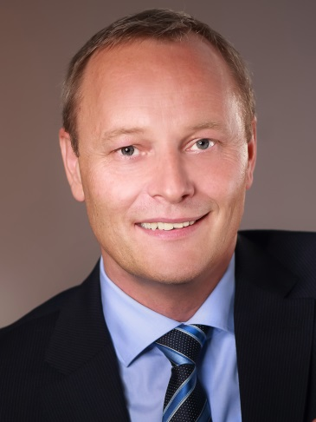
Matej Potokar je zaposlen pri Microsoftu, kjer odločilno prispeva k uspehu podjetja. Kot generalni direktor in vodja različnih oddelkov in regij je od leta 2003, odkar se je pridružil Microsoftovi ekipi, nanizal ogromno uspehov tako v Sloveniji kot v tujini. Vso svojo poklicno pot, ki jo je začel pri podjetju Intertrade ITS, je predan IT-ju in vodenju ljudi. Pri ljudeh ceni odkritost in srčnost. Njegova strast je prenašanje znanja in izkušenj na mlade, zato ne preseneča, da uživa v vlogi mentorja. Zase pravi, da je nenehen učenec, zato svoja mentorstva hkrati jemlje tudi kot naložbo za svojo rast. Je tudi član mnogih interesnih združenj (AmCham Slovenia, CEEMAN), sicer pa izjemno družinski človek. Čas, preživet z ženo in s svojimi 4 otroki, mu pomeni največ na svetu. Prizna pa, da se tudi zelo rad odpelje na kakšen motorističen izlet ali s prijatelji odigra igro košarke ali nogometa.

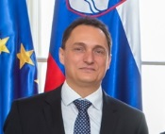
Anton Petrič se je rodil 13. aprila 1969 v Ljubljani. Po srednji šoli za elektrotehniko, računalništvo in informatiko je študij nadaljeval na Fakulteti za elektrotehniko v Ljubljani, kjer je leta 1994 diplomiral. Zatem je uspešno končal tudi podiplomski študij na Ekonomski fakulteti v Ljubljani in pridobil naziv magister poslovodenja in organizacije. Svoje prve delovne izkušnje je pridobil kot višji testni inženir v laboratoriju za telekomunikacije SIQ - Slovenskega inštituta za kakovost in meroslovje, kjer je kasneje postal namestnik direktorja laboratorija. Septembra 2000 je sprejel nov izziv in postal vodja prodaje v podjetju SmartCom. Po šestih letih je bil aprila 2006 izbran za generalnega direktorja Cisco Systems v Sloveniji, avgusta 2012 pa je v Ciscu prevzel odgovornost za regionalni razvoj podjetij, ki upravljajo in storitev računalništva v oblaku v JV Evropi. Poleg tega je so-vodi ´Sales Push´ iniciativo za Deutsche Telekom – Evropa in je med tremi pobudniki projekta Inženirke in inženirji bomo! v Sloveniji.
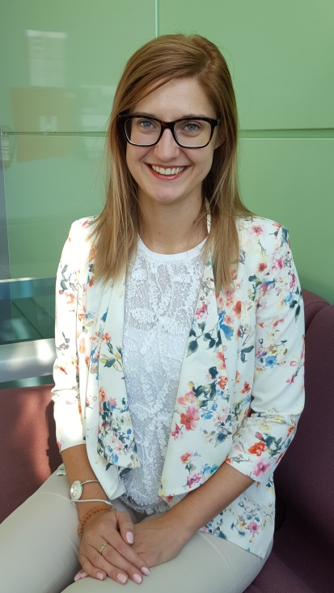
Mojca Podržaj, strokovna sodelavka in sekretarka sekcije managerk, se je na Združenju Manager zaposlila septembra 2012 preko Zaposlitvenega izziva. Po izobrazbi je diplomirana pravnica, v strokovni službi pa je vključena v področje zakonodaje in državnih ekonomskih politik ter sodeluje v strokovnih delovnih skupinah. V sklopu podpore sekciji managerk koordinira in izvaja različne projekte, ki so sofinancirani s strani EU (Vključi.Vse, EQPOWEREC, Vidnost managerk pod žarometom). Tekom študentskih let je bila aktivna v različnih študentskih društvih, med drugim ELSA – Evropsko društvo študentov prava, KOMISP – Zveza mednarodnih študentskih društev, ŠOU Razsodišče in ŠOU Razpisna komisija.

